PENDAHULUAN

Latar Belakang
Divisi Konsinyasi dan Filateli merupakan bagian manajemen PT. Pos Indonesia (persero) yang mengelola produk konsinyasi, prangko dan filateli. Konsinyasi adalah sebuah bentuk kerja sama yang dilakukan oleh pemilik produk dengan penyalur dengan menggunakan sistem bagi hasil. Selain produk milik PT Pos Indonesia yaitu prangko dan filateli yang dikelola, Divisi konsinyasi dan filateli juga mengelola produk milik pemerintah dan perusahaan swasta lainnya (produk mitra/produk pihak ketiga) yang disebut sebagai produk konsinyasi seperti materai, asuransi, dan formulir benda konsinyasi (FBK). Divisi Konsinyasi dan Filateli mempunyai tiga cabang divisi yaitu Divisi Filateli, Divisi Konsinyasi, dan Divisi Distribusi dan Persediaan. Divisi Konsinyasi, dan Divisi Distribusi dan Persediaan bergerak dalam bidang pendistribusian dan persediaan produk.
Berdasarkan hasil observasi pada Divisi Distribusi dan Persediaan, proses pendataan produk dari transaksi penerimaan produk, pengembalian produk, pemesanan produk, dan pengiriman produk dimasukan ke dalam Microsoft Excel. Dalam proses memasukkan data transaksi produk ke dalam Microsoft Excel terdapat perhitungan rumus-rumus yang harus diketik langsung sehingga mengakibatkan proses pemasukan data produk memakan waktu yang lama.
Berdasarkan hasil wawancara dengan kepala gudang diketahui bahwa setiap bulan harus membuat laporan rekapitulasi stok akhir benda filateli yang ada di gudang. Pembuatan laporan masih dilakukan dengan cara menyalin format yang telah ditentukan dan menuliskan data laporan produk yang terbaru mengakibatkan kepala gudang merasa kesulitan karena banyaknya data yang dikelola.

Berdasarkan hasil analisis yang kami dapatkan bahwa data laporan produk diperoleh dari beberapa data produk yang terdiri dari produk konsinyasi, prangko dan filateli yang masing-masing disimpan pada sheet terpisah di dalam Microsoft Excel. Beberapa data produk tersebut disatukan dalam satu laporan rekapitulasi produk yang mengakibatkan pencarian data sering kali mengalami kesulitan sehingga memerlukan waktu yang lebih lama untuk menemukan data produk yang dicari.
Solusi yang ditawarkan untuk menyelesaikan permasalahan yang telah diuraikan, maka penulis membangun aplikasi inventory gudang PT. Pos Indonesia berbasis desktop yang diharapkan dapat menyelesaikan permasalahan dalam ketidakakuratan data, pencarian stok produk, pencatatan transaksi, dan pembuatan laporan.

Identifikasi Masalah
Berdasarkan latar belakang diatas terdapat masalah-masalah dalam pengelolaan inventory, diantaranya :
- Proses memasukan data produk kurang efektif karena terdapat rumus-rumus perhitungan yang harus dimasukan secara manual sehingga membutuhkan waktu yang lama.
- Pembuatan laporan rekapitulasi produk bulanan masih dibuat secara manual.
- Pencarian data belum efisien karena terdapat data-data yang terpisah.

Maksud dan Tujuan

Maksud
Maksud dari kerja praktek ini adalah menganalisis dan membangun aplikasi inventory Divisi Distribusi dan Persediaan PT. Pos Indonesia.

Tujuan
Adapun tujuan-tujuan dari kerja praktek di PT. Pos Indonesia bagian Divisi Distribusi dan Persediaan, sebagai berikut :
      - Mempermudah proses perhitungan data produk.
      - Memberikan kemudahan bagi pengguna dalam pencarian data.
      - Memudahkan dalam pelaporan yang berbasis Dekstop sehingga dapat mengelola data produk tanpa harus ke Microsoft Excel terlebih dahulu.

Manfaat
Hasil penelitian ini diharapkan dapat memberikan manfaat bagi dunia pendidikan khususnya perpustakaan sebagai pusat sumber belajar dan informasi yang dapat memberikan pelayanan prima (Service Excellence) kepada pemustaka serta pemanfaatan dan pengembangan media informasi di perpustakaan dalam memberikan kontribusi terhadap peningkatan kualitas pembelajaran terutama dalam penyelesaian karya tulis ilmiah.

Batasan Masalah
Berikut ini adalah hal-hal yang menjadi batasan masalah dalam kerja praktek ini, diantaranya :
- Bahasa pemrograman yang digunakan adalah java.
- Software yang digunakan untuk membangun aplikasi adalah Netbeans IDE.
- Data yang digunakan adalah data distribusi produk bidang Divisi Distribusi dan Persediaan.

Metologi Penelitian

Tahap Pengumpulan Data
Berikut metode pengumpulan yang digunakan dalan kerja praktek ini adalah sebagai berikut :
- Studi Literatur
Pada studi ini dilakukan dengan cara mempelajari tentang berbagai topik yang berkatian dengan penelitian berupa buku-buku. Buku-buku tersebut diperoleh langsung dari bagian inventory distribusi pergudangan di PT.Pos Indonesia.
- Observasi
Observasi yaitu teknik pengumpulan data yang dilakukan secara sitematis berdasarkan pengamatan langsung ke PT. Pos Indonesia.
- Wawancara
Wawancara yaitu teknik pengumpulan data yang dilakukan dengan cara tanya jawab secara langsung terhadap narasumber yang bersangkutan dengan permasalahan yang diambil, yaitu Bapak Basuki selaku penanggunag jawab gudang prangko dan filateli, Ibu Irni selaku staff Information and Technology, dan Bapak Agus selaku penanggung jawab gudang materai.

Tahap Perancangan Perangkat Lunak
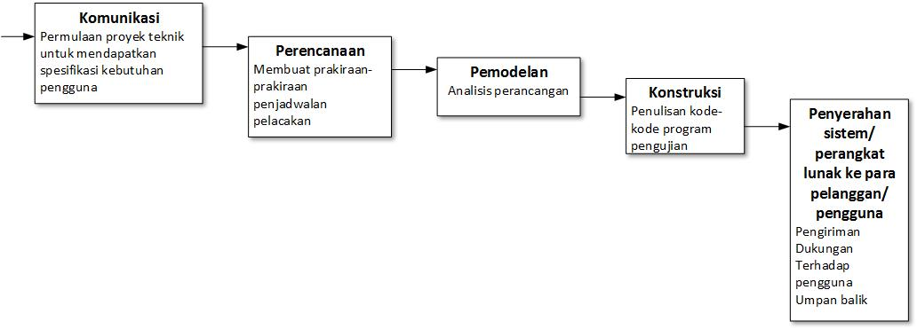
Tahapan perancangan yang digunakan untuk pembuatan aplikasi ini adalah metode waterfall. Menurut pressman(2012:46), metode waterfall adalah pendekatan yang sistematis dan berutrutan pada pengembangan perangkat lunak. Fase-fase dalam Waterfall Model menurut referensi Pressman :
Gambar 1.1 Model Air Terjun Pressman (Pressman,2012:46)

- Komunikasi
Sebelum memulai pekerjaan yang bersifat teknis, sangat diperlukan adanya komunikasi dengan customer demi memahami dan mencapai tujuan yang ingin dicapai. Hasil dari komunikasi tersebut adalah inisialisasi proyek, seperti menganalisis permasalahan yang dihadapi dan mengumpulkan data-data yang diperlukan, serta membantu mendefinisikan fitur dan fungsi software. Pengumpulan data-data tambahan bisa juga diambil dari jurnal, artikel, dan internet.
- Perencanaan
Tahap berikutnya adalah tahapan perencanaan yang menjelaskan tentang estimasi tugas-tugas teknis yang akan dilakukan, resiko- resiko yang dapat terjadi, sumber daya yang diperlukan dalam membuat sistem, produk kerja yang ingin dihasilkan, penjadwalan kerja yang akan dilaksanakan, dan tracking proses pengerjaan sistem.
- Pemodelan
Tahapan ini adalah tahap perancangan dan permodelan arsitektur sistem yang berfokus pada perancangan struktur data, arsitektur software, tampilan interface, dan algoritma program. Tujuannya untuk lebih memahami gambaran besar dari apa yang akan dikerjakan.
- Konstruksi
Tahapan konstruksi ini merupakan proses penerjemahan bentuk desain menjadi kode atau bentuk/bahasa yang dapat dibaca oleh mesin. Setelah pengkodean selesai, dilakukan pengujian terhadap sistem dan juga kode yang sudah dibuat. Tujuannya untuk menemukan kesalahan yang mungkin terjadi untuk nantinya diperbaiki.
- Penyerahan sistem/perangkat lunak ke para pelanggan/pengguna
Tahapan Penyerahan sistem/perangkat lunak ke para pelanggan/pengguna
merupakan tahapan implementasi aplikasi ke pelanggan, pemeliharaan aplikasi secara berkala, perbaikan aplikasi, evaluasi aplikasi, dan pengembangan aplikasi berdasarkan umpan balik yang diberikan agar sistem dapat tetap berjalan dan berkembang sesuai dengan fungsinya..

Sistematika Penulisan
Sistematika penulisan laporan kerja praktek ini disusun untuk memberikan gambaran umum tentang penelitian yang disajikan. Sistematika penulisan laporan kerja praktek ini adalah sebagai berikut :
BAB I Pendahuluan
Bab ini berisi penjelasan mengenai latar belakang, identifikasi masalah, maksud dan tujuan, manfaat, batasan masalah, metode penelitian, serta sistematika penulisan.
BAB II Tinjauan Pustaka
Bab ini membahas profil tempat kerja praktek dan landasan teori yang dilakukan dalam membangun perangkat lunak.
BAB III Pembahasan
Memberikan penjelasan mengenai analisis masalah, analisis sistem, perancangan sistem, implementasi sistem dan pengujian sistem yang dibuat.
BAB IV Kesimpulan dan Saran
Menjelaskan tentang kesimpulan dari keseluruhan pembahasan serta saran-saran untuk pengembangan sistem selanjutnya.

DAFTAR PUSTAKA

Pressman, Roger S. 2012. Rekaya Perangkat Lunak-Buku Satu, Pendekatan Praktisi (Edisi 7). Yogyakarta : Andi.

